**微信企业号使用简介**

结合微信企业号目前的使用情况，主要内容如下。

1. 登录
2. 打开网页版管理入口：<https://qy.weixin.qq.com/>
3. 用管理员微信扫描二维码并输入密码即可登录。
4. 成员管理

首先，点击左边栏中的“通讯录”。

1. 添加成员

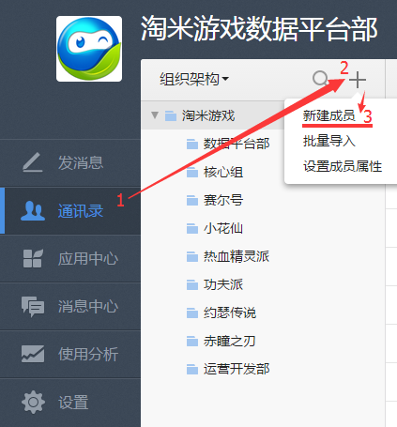

按图示操作即可打开添加成员面板。也可使用批量导入功能。

设置好成员相关属性后，邀请其关注即可。

1. 成员修改

点击某成员所在栏，右边即弹出详细面板，可以进行相关修改操作。

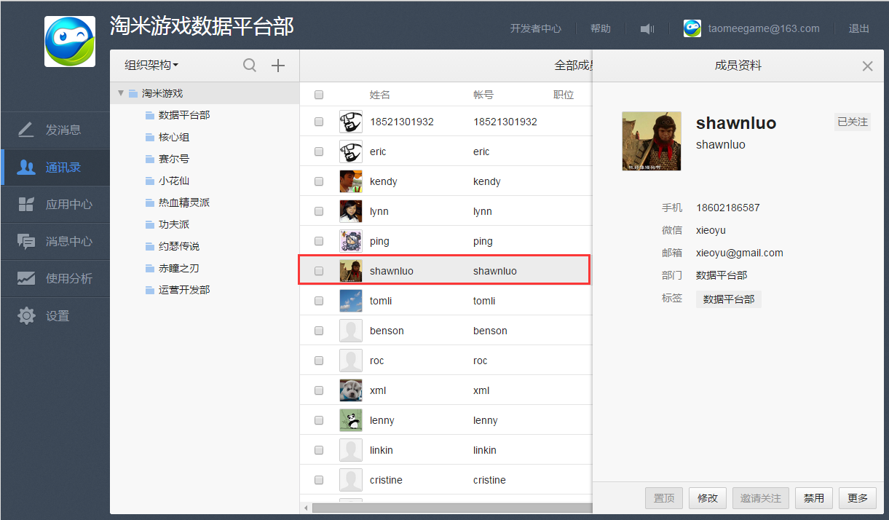

1. 权限控制

点击组织架构，进入标签界面。

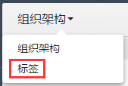

目前的消息发送对象为标签，标签总的成员（可以为架构或个人）。

点击标签可以查看其ID，并可以做相应的操作。

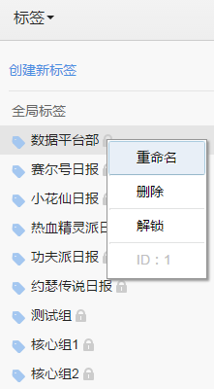

在统计管理中可以调整收件人对应标签ID。

“-”用于区分正式-测试收件标签ID。

“|”可用于隔开多个收件标签ID。例如：1-8|9

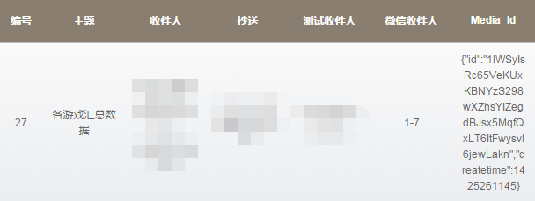

封面素材的替换请联系kendy。

重要功能内容就介绍到这里，如有未尽之处，请联系我。